Simposium Nasional Keuangan Negara 2020 Halaman XX-XX[Cambria, 10, regular]

|  |  |
| --- | --- |
| **JUDUL ARTIKEL [CAMBRIA, 14PTS, BOLD, UPPERCASE]** | |
| [NamaPenulis1_TanpaGelar]a, [NamaPenulis2_TanpaGelar]b, [Cambria, 11, regular] | |
| a [Instansi_dan_alamat_Penulis_meneliti,negara] Email: [alamat_email@provider.com] (penulis berkorespondensi)  b [Instansi_dan_alamat_Penulis_meneliti,negara] Email: [alamat_email@provider.com][Cambria, 9, regular] | |
|  | **ABSTRAK** |
|  | *Title of The Articles In English translation. Abstract in English language should be written only in one paragraph. The abstract in English must be an original translation and not a copy-paste translation of Abstract in Bahasa Indonesia from translator application/software like Google Translator, Rekso Translator, etc since it may result on semantic deviation. The abstract should be less than 150 words. It consists of sentences which at least describing background of study, purpose of writing the article, research methodology, results and findings, and conclusions. There must be also 3 to 5 keywords written following the abstract.*[Cambria, 9, *italics*]    Judul artikel dalam translasi Bahasa Indonesia. Abstrak dalam Bahasa Indonesia harus ditulis hanya dalam satu paragraf. Abstrak dalam Bahasa Indonesia harus menjadi terjemahan asli dan bukan terjemahan copy-paste dari Abstrak dalam Bahasa Inggris yang menggunakan aplikasi/software penerjemah seperti Google Translator, Rekso Translator, dll karena dapat mengakibatkan penyimpangan semantik atau perbedaan makna. Abstrak sebanyak-banyaknya berisi 150 kata dan terdiri dari kalimat-kalimat yang setidaknya berisi latar belakang, tujuan penulisan, metodologi penelitian, hasil penelitian, dan simpulan. Setelah abstrak, Penulis wajib menuliskan 3 sampai 5 kata kunci tentang artikelnya. [Cambria, 9, regular] |
|  |
|  |  |
|  | KATA KUNCI: satu, dua, tiga, empat, lima [Cambria, 9, regular] |

1. **PENDAHULUAN[Cambria, 14, bold, uppercase]**
   1. **Latar Belakang[Cambria, 11, Bold, Capital Each Word, single space]**

Pendahuluan ini menjelaskan latar belakang riset, rumusan masalah, pernyataan tujuan dan (jika dipandang perlu) organisasi penulisan masalah.

Kalimat pertama paragraf kedua dituliskan di sini. Kalimat pertama pada setiapparagraf ditulis menjorok kedalam satu tab. Dst, dst[Cambria, 11, regular, single space]

* 1. **Penyajian Grafik[Cambria, 11, Bold, Capital Each Word, single space]**

Gambar/bagan disajikan dengan judul dan nomor gambar diletakkan di bagian bawah gambar. Menyebutkan sumber jika gambar berasal dari sumber lain. [Cambria, 11, regular, single space]

Contoh:

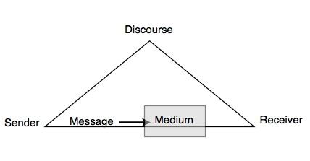

Gambar 1 Keterangan Gambar

Sumber:__________________________________

[Cambria, 11, Regular, Capital Each Word, single space]

* 1. **Penyajian Tabel [Cambria, 11, Bold, Capital Each Word, single space]**

Tabel disajikan dengan judul dan nomor tabel diletakkan di bagian **atas** tabel. Menyebutkan sumber jika tabel berasal dari sumber lain.

Contoh:

Tabel 1Keterangan Tabel

Sumber:___________________________________

[Cambria, 11, Regular, Capital Each Word, single space]

|  |  |  |
| --- | --- | --- |
| Kolom 1 | Kolom 2 | Kolom 3 |
|  |  |  |

* 1. **Penyajian Grafik *(chart)*[Cambria, 11, Bold, Capital Each Word, single space]**

Grafik (misalnya *pie chart*) disajikan dengan judul dan nomor gambar diletakkan di bagian **bawah** grafik. Menyebutkan sumber jika grafik berasal dari sumber lain.

Contoh:

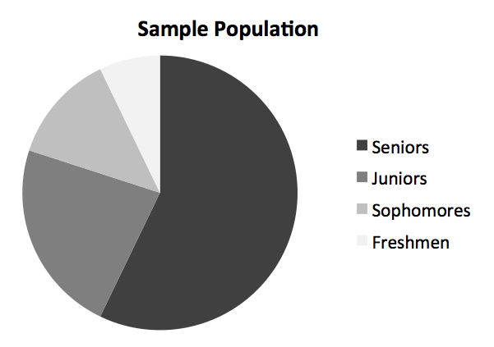

Grafik 1 Keterangan Grafik

Sumber:_____________________________

[Cambria, 11, Regular, Capital Each Word, single space]

1. **KERANGKA TEORITIS DAN PENGEMBANGAN HIPOTESIS[Cambria, 14, bold, uppercase]**

Bagian ini memaparkan kerangka teoritis berdasarkan telaah literatur yang menjadi landasan logis untuk mengembangkan hipotesis atau proporsi riset dan model riset. Sama seperti kalimat pertama pada bagian pendahuluan di atas, kalimat pertama ditulis menjorok ke dalam satu tabulasi. [Cambria, 11, regular, single space]

Kalimat pertama paragraf kedua dituliskan di sini. Dst dst.[Cambria, 11, regular, single space].

* 1. **Subbab Pertama [Cambria, 11, Bold, Capital Each Word, single space]**

Teks untuk subbagian ini dituliskan di sini. Diawali dengan penulisan menjorok kedalam untuk kalimat pertama, dst dst__________________________________________________________________________________________________________________________________________________. [Cambria, 11, regular, single space]

* 1. .**Subbab Kedua[Cambria, 11, Bold, Capital Each Word, single space]**

Teks untuk subbagian ini dituliskan di sini. Diawali dengan penulisan menjorok kedalam untuk kalimat pertama, dst dst___________________________________________________________________________ ______________________________________________________________________.[Cambria, 11, regular, single space]

1. **METODOLOGI PENELITIAN[Cambria, 14, bold, uppercase]**

Bagian ini menguraikan metode seleksi dan pengumpulan data, pengukuran dan definisi operasional variabel, dan metode analisis data. Sama seperti bagian sebelumnya, kalimat pertama setiap paragraf ditulis menjorok ke dalam satu tabulasi.

Kalimat pertama paragraf kedua dituliskan di sini. Dst dst________________________________________________________________________________________________________________________________________.

* 1. ..
  2. ..

1. **HASIL DAN PEMBAHASAN**

Bagian ini menjelaskan data riset dan deskripsi statistik yang diperlukan. Sama seperti bagian sebelumnya, kalimat pertama setiap paragraf ditulis menjorok ke dalam satu tabulasi.

Kalimat pertama paragraf kedua dituliskan di sini. Dst dst ______________________________________________________________________________________________________________________________________________________.

* 1. ..
  2. ..

1. **KESIMPULAN**

Bagian ini memuat hasil riset, temuan penelitian yang berupa jawaban atas pertanyaan penelitian atau berupa intisari hasil pembahasan. Bagian ini disajikan dalam bentuk paragraf, **bukan numbering/*listing***. Sama seperti bagian ke dua di atas, sejak paragraf pertama, kalimat pertamanya juga ditulis menjorok ke dalam satu tabulasi.

Kalimat pertama paragraf kedua dituliskan di sini. Dst dst _______________________________ ______________________________________________________________________________________________________________.

1. **IMPLIKASI DAN KETERBATASAN**

Bagian ini menjelaskan implikasi temuan dan keterbatasan riset, serta jika perlu memberikan saran yang dikemukakan Peneliti untuk riset-riset yang akan datang. Sama seperti bagian ke dua di atas, sejak paragraf pertama, kalimat pertamanya juga ditulis menjorok ke dalam satu tabulasi.

Kalimat pertama paragraf kedua dituliskan di sini. Dst dst _______________________________________ ______________________________________________________________________________________________________________.

**Penghargaan [*optional*]**

Terima Kasih kami ucapkan kepada XXXX, atas bantuan beliau dalam pengolahan data. Penelitian yang dilakukan dalam artikel ini dibiayai oleh Lembaga XXX melalui mekanisme kompetisi hibah sesuai Keputusan Kepala XXX nomor XXX/PP.1/2012 tanggal 2 Maret 2012.

**DAFTAR PUSTAKA[Cambria, 14, bold, uppercase]**

Daftar pustaka ditulis: nama pengarang, tahun terbit, judul, edisi, tempat terbit, nama penerbit, secara **urut abjad *ascending.***

1. Untuk buku: nama pengarang, tahun terbit, judul *(diketik miring)*, edisi, tempat terbit, nama penerbit, URL (jika sumbernya adalah laman di internet)
2. Untuk karangan dalam buku: nama pengarang, tahun, judul karangan, nama editor, judul buku *(diketik miring)*, nomor halaman permulaan dan akhir karangan tersebut, tempat terbit, nama penerbit, URL (jika sumbernya adalah laman di internet)
3. Untuk karangan dalam majalah/jurnal: nama pengarang, tahun judul karangan, nama majalah/jurnal *(diketik miring)*, nomor penerbitan, nomor halaman permulaan dan kahir karangan, URL (jika sumbernya adalah laman di internet)
4. Untuk karangan dalam seminar: nama pengarang, tahun, judul karangan, nama seminar *(diketik miring)*, penyelenggara, waktu, tempat seminar, URL (jika sumbernya adalah laman di internet)

**LAMPIRAN**

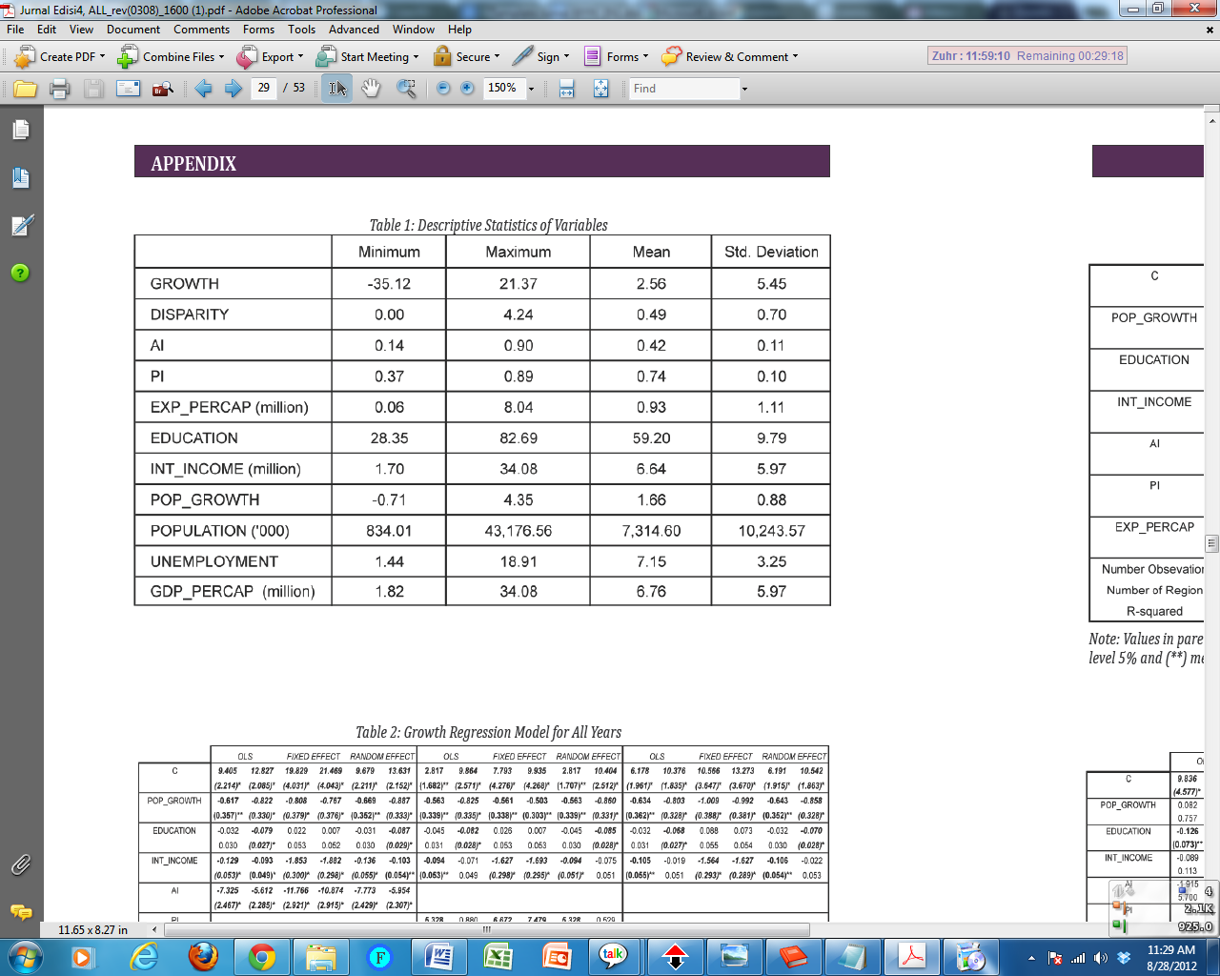



Sumber : Bank Indonesia

.  
Grafik 1. Pertumbuhan PDB Riil dan Pertumbuhan Kredit Investasi Riil